EXPOSIÇÃO DE MOTIVOS

A segurança pública está entre as principais preocupações da sociedade brasileira. O Brasil é o país com o maior número de homicídios em todo mundo, com mais de cinquenta mil mortes por ano. Porto Alegre não está imune a essa realidade. Pelo contrário, nossa Capital é uma das cidades em que os índices de violência mais aumentaram nos últimos trinta anos. Enquanto no Brasil o aumento de homicídios foi de 125% nesse período, em Porto Alegre o aumento chegou a 140%.
A Cidade é hoje a segunda capital do país em que os jovens estão mais vulneráveis à violência, segundo estudo do Fórum Brasileiro de Segurança Pública, em parceria com o Ministério da Justiça.
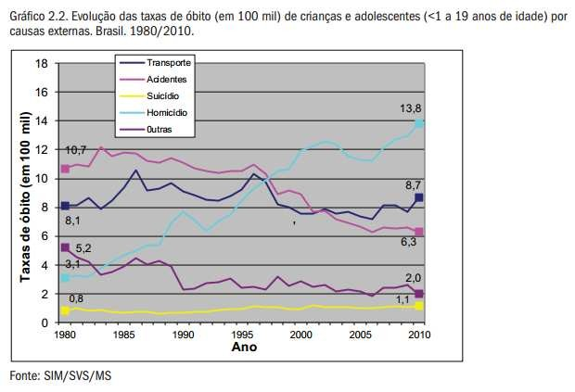

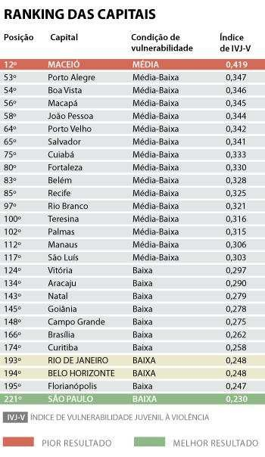

A criação do Fundo Municipal de Segurança Pública prevê investimentos que serão voltados à implementação das políticas públicas de prevenção à violência no âmbito municipal ou utilizados em tecnologias, como câmeras, sistemas de detecção de tiros, equipamentos, viaturas, melhoria da infraestrutura, cursos, entre outros recursos que possam aprimorar os serviços prestados tanto pela Guarda Municipal quanto pelas forças de segurança públicas estaduais e nacionais.

A política de segurança, tanto em nível nacional quanto em nível municipal, ainda é muito incipiente. Com exceção do Programa Nacional de Segurança Pública com Cidadania (Pronasci), que existiu entre 2007 e 2010 e constituiu-se na primeira política nacional de prevenção à violência, com R$ 1,4 bilhão dispendido pelo Governo Federal, o país não possui hoje uma política e um financiamento específicos para o tema.

A segurança é a única dentre as grandes políticas sociais a não possuir um sistema de financiamento em nível federativo (combinando as três esferas), como ocorre com o Sistema Único de Saúde (SUS), o Sistema Único de Assistência Social (SUAS), o Fundo de Manutenção e Desenvolvimento da Educação Básica e de Valorização dos Profissionais da Educação (Fundeb), o Sistema Nacional de Cultura e outras políticas que vêm conquistando resultados positivos nas últimas três décadas no país. Não por acaso, esses avanços não ocorrem em relação à segurança pública.

Para alcançar tal finalidade, este Projeto de Lei Complementar propõe a criação do Fundo Municipal de Segurança Pública, que aglutinará recursos de origens diversas, não necessariamente constantes dos orçamentos municipal e estadual e, portanto, não engessados em suas destinações na despesa, sendo permitida a aplicação desses recursos em áreas e providências específicas.

O Projeto de Lei Complementar vem ao encontro dos anseios da população, relevando notar que disporá de eficaz instrumento de defesa de sua segurança.

Pelo exposto, peço aos meus pares a acolhida desta importante matéria e sua consequente aprovação.

Sala das Sessões, 1º de janeiro de 2017.

VEREADOR CASSIO TROGILDO

PROJETO DE LEI COMPLEMENTAR

Cria o Fundo Municipal de Segurança Pública.

Art. 1º Fica criado o Fundo Municipal de Segurança Pública, entidade contábil e sem personalidade jurídica, com o objetivo de proporcionar amparo financeiro a programas, projetos, convênios, termos de cooperação, contratos e ações de segurança pública e de combate à violência no Município de Porto Alegre.

Art. 2º Constituem receitas do Fundo Municipal de Segurança Pública, dentre outras que lhe forem destinadas:

I – recursos aprovados em lei municipal e constantes da Lei Orçamentária;

II – 20% (vinte por cento) dos valores repassados à Prefeitura Municipal de Porto Alegre pela empresa cessionária do serviço de estacionamento rotativo pago em vias e logradouros públicos municipais;

III – 20% (vinte por cento) dos valores repassados à Prefeitura Municipal de Porto Alegre pelo Departamento Estadual de Trânsito do Rio Grande do Sul – Detran RS –, referente ao retorno das multas de trânsito no Município;

IV – auxílios e subvenções provenientes de órgãos públicos federais, estaduais ou municipais ou de entidades privadas;

V – auxílios provenientes de convênios ou termos de cooperação firmados entre o Município de Porto Alegre e o Poder Público federal ou estadual, ou ainda celebrados com entidades privadas, nacionais ou internacionais, sob a forma de doação;

VI – recursos provenientes de financiamentos obtidos com instituições bancárias oficiais ou privadas; e

VII – rendimentos e juros provenientes de suas aplicações financeiras.

Parágrafo único. Os valores auferidos com base neste artigo serão depositados em instituições bancárias oficiais, em conta especial e específica, sob a denominação Fundo Municipal de Segurança Pública.

Art. 3º A Secretaria Municipal da Fazenda – SMF – emitirá os controles contábeis e financeiros da movimentação dos recursos do Fundo Municipal de Segurança Pública, conforme o disposto na Lei Federal nº 4.320, de 17 de março 1964, bem como realizará a tomada de contas dos recursos aplicados.

§ 1º Ao final de cada exercício, a SMF prestará contas, com os controles referidos no caput deste artigo, ao Tribunal de Contas do Estado, que emitirá seu parecer e o encaminhará ao Gabinete do Prefeito.

§ 2º O controle contábil será apresentado semestralmente, incluindo os balancetes que demostrarem a movimentação dos recursos do Fundo Municipal de Segurança Pública.

Art. 4º Os bens adquiridos com os recursos do Fundo Municipal de Segurança Pública serão incorporados ao patrimônio municipal, registrando-se a fonte de aquisição, bem como serão controlados e administrados pelo Município.

Parágrafo único. Observadas as exigências legais, os bens móveis poderão ser leiloados, e os recursos provenientes desse processo serão depositados no Fundo Municipal de Segurança Pública e revertidos em fonte de refinanciamento de novos bens e outros equipamentos.

Art. 5º O órgão responsável pelo controle patrimonial do Município apresentará, ao final de cada exercício e sempre que solicitada, a relação dos bens adquiridos com recursos do Fundo Municipal de Segurança Pública ou que lhe venham a ser doados.

Art. 6º Após a promulgação da Lei Orçamentária, a SMF apresentará quadro de aplicações dos recursos do Fundo Municipal de Segurança Pública destinados a apoiar e incentivar os programas de atividade previstos nesta Lei Complementar.

Parágrafo único. Em caso de insuficiência ou inexistência de recursos, poderão ser utilizados créditos adicionais autorizados por lei e abertos por decreto do Executivo Municipal.

Art. 7º O Conselho Municipal de Segurança Pública realizará a gestão deliberativa dos recursos destinados ao Fundo Municipal de Segurança Pública.

Art. 8º As despesas decorrentes da execução desta Lei Complementar correrão por conta de dotações orçamentárias próprias, suplementadas se necessário.

Art. 9º Esta Lei Complementar entra em vigor na data de sua publicação.

/JEN

